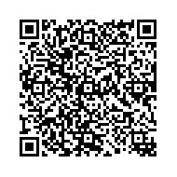
お問い合わせは、広島中央保健生活協同組合
082-532-1264
地域包括ケア部 東（ひがし）まで

＊医療福祉連携士更新認定 ２単位取得できます
FAX 082-532-1267 へ
WEBからも申し込めます！、右上のQRから！
第11回全国医療福祉連携フォーラムin広島 参加申込書
施設名・事業所名
部署名・職種
お名前/ふりがな
電話番号/携帯電話
FAX番号
メールアドレス
フォーラム参加 | 現地 ・ WEB参加
参加費振込予定
ご質問・ご要望があれば  こちらに記入下さい | 振込先：ゆうちょ銀行  店名：〇九八（ゼロキュウハチ）支店  口座番号：普通０５４７９８５  口座名義：トクヒ）イリョウフクシレンケイノカイ  記号番号で入金いただく場合は  記号: １０９７０ 番号: ０５４７９８５１
《参加費》
一般・会員 2,000円
学生 1,000円

